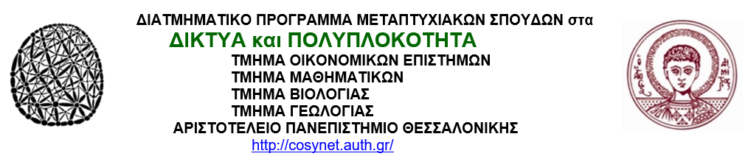
Θεσσαλονικη 07-10-2020
ΕΠΙΛΟΓΗ ΜΕΤΑΠΤΥΧΙΑΚΩΝ ΦΟΙΤΗΤΩΝ
Ακαδημαικο Ετος 2020-2021
Επιτυχοντες
Άνδρας
Βλαμίδου
Δεσποτάκη
Δήμκος
Δημόπουλος
Ελευθεριάδης
Καρυώτη
Κουτσούμπας
Μαχρέμη
Μιχαήλ
Πεταρούδας
Σπυρόπουλος
Τσιφουτίδου

Οι Επιτυχόντες καλουνται να εγγραφουν και να προσελθουν στα Μαθηματα σύμφωνα με το Προγραμμα

Ο Διευθυντης του ΔΠΜΣ-ΠΔ
Ι. Αντωνιου

